淡江時報 第 1205 期
藝友書畫會年展逾百幅畫作 多元題材與形式呈現
學校要聞
【藍心妤淡水校園報導】文錙藝術中心與藝友書畫會，2月18日起聯合舉辦「春韻－114年藝友書畫會年展」，由藝友書畫會會長李福臻擔任策展人，展出24位會員畫家，以國畫、油畫、水彩及多媒材創作的103幅畫作，展期至3月27日，週一至週五上午9時至下午5時，週六、日及和平紀念日休館，3月15日配合本校春之饗宴活動開館，歡迎有興趣的教職員工生踴躍前往觀展。

開幕式於2月18日下午3時舉行，行政副校長林俊宏、金鷹校友，名古屋產業大學教授林敬三及建築師暨參展畫家練福星、參展藝術家及親友們出席。林俊宏致詞表示，學校重視學生教育，藉由三化、三環、五育來培養學生八大素養，其中由文錙藝術中心負責推動『美學涵養』，結合校內外的資源，讓學生能夠成為具心靈卓越的人才。

李福臻感謝大家的參與，提到藝友書畫會於1999年成立，由臺灣師範大學退休教授顧炳星創辦，邀請大學教授、建築師與愛好藝術者共同組成，本次26週年特展，展出作品的創作形式多樣，兼具傳統與現代、具象與抽象，希望能與大家以書畫會友。本校駐校藝術家袁金塔則代表在日本舉辦e筆書畫展的文錙中心主任張炳煌，歡迎大家到文錙藝術中心展出。開幕式中，練福星表示展覽結束後，將「宮燈大道」作品贈予文錙藝術中心，由袁金塔代表接受並致贈感謝狀。
2025/02/24

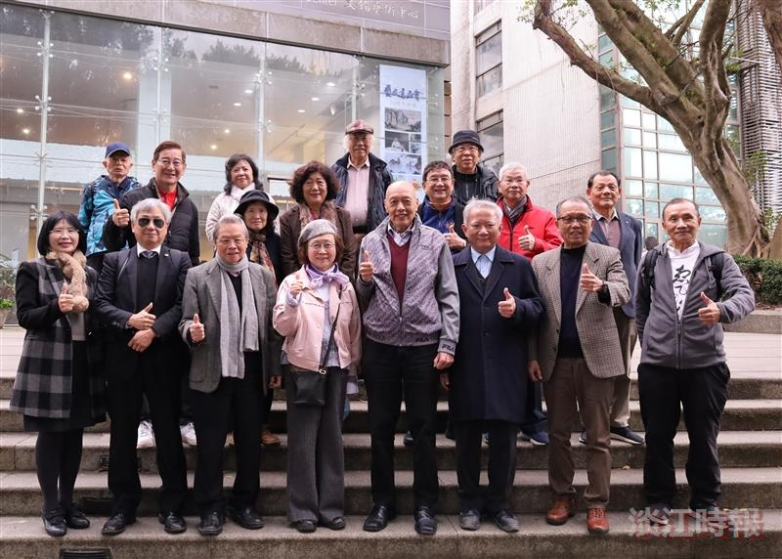
文錙藝術中心與藝友書畫會聯合舉辦「春韻－114年藝友書畫會年展」。（攝影／藍心妤）?
練福星將於展覽結束後，把畫作「宮燈大道」贈予文錙藝術中心，由本校駐校藝術家袁金塔代表接受並致贈感謝狀。（攝影／藍心妤）?
參展藝術家向參觀者介紹畫作。（攝影／藍心妤）

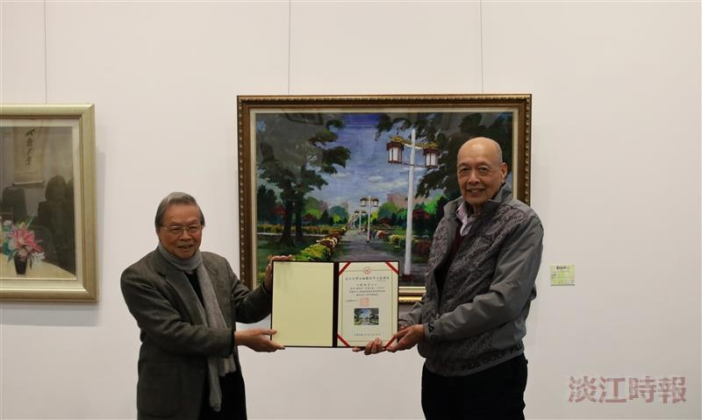
文錙藝術中心與藝友書畫會聯合舉辦「春韻－114年藝友書畫會年展」。（攝影／藍心妤）?
練福星將於展覽結束後，把畫作「宮燈大道」贈予文錙藝術中心，由本校駐校藝術家袁金塔代表接受並致贈感謝狀。（攝影／藍心妤）?
參展藝術家向參觀者介紹畫作。（攝影／藍心妤）

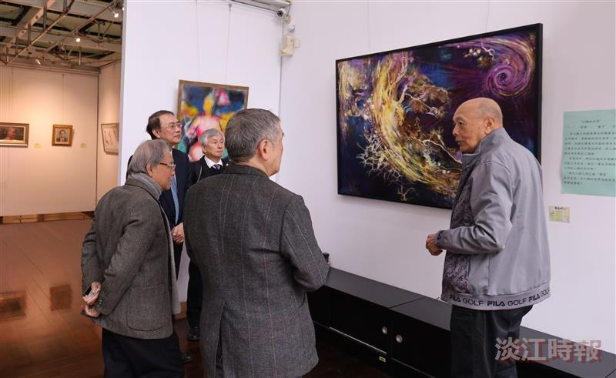
文錙藝術中心與藝友書畫會聯合舉辦「春韻－114年藝友書畫會年展」。（攝影／藍心妤）?
練福星將於展覽結束後，把畫作「宮燈大道」贈予文錙藝術中心，由本校駐校藝術家袁金塔代表接受並致贈感謝狀。（攝影／藍心妤）?
參展藝術家向參觀者介紹畫作。（攝影／藍心妤）

